2017年政府信息公开工作年度报告
本报告根据《中华人民共和国政府信息公开条例》、《北京市政府信息公开规定》、《北京市2017年政务公开工作要点》要求，结合2017年食品药品开展工作编制。
全文包括2017年北京市食品药品监督管理局（以下简称“市食品药品监管局”）政府信息公开工作情况、回应关切及网站情况等情况和数据，存在不足及改进措施。
本报告中所列数据的统计期限自2017年1月1日起，至2017年12月31日止。
本报告的电子版可在“市食品药品监管局”门户网站(http://www.bjfda.gov.cn/)下载。如对报告有疑问，请与市食品药品监管局办公室联系(地址:北京市西城区枣林前街70号；邮编：100053；联系电话：010-83979401；电子邮箱：bfda_zfxxgk@bjfda.gov.cn)。
2017年，市食品药品监管局深入学习贯彻党的十九大精神，以习近平新时代中国特色社会主义思想为指引，以习近平总书记两次视察北京重要讲话精神为根本遵循，深入贯彻市委第十二次党代会精神，贯彻《关于全面推进政务公开工作的意见》、《2017年政务公开工作要点》、《2017年市政府重点任务信息公开工作方案》和《食品药品监管总局2017年政务公开工作实施方案》要求，围绕食品药品监管工作决策、执行、管理、服务、结果公开，努力在公开内容、解读回应、公众互动、网站建设等领域实现新突破。
一、政府信息公开工作情况
（一）着力加强对政府信息公开的组织领导
局领导高度重视政务公开工作，一把手亲自抓，主要领导多次在局长办公会上听取有关政府信息公开工作的汇报，对加强政府信息公开工作进行指示批示。分管领导组织各部门研究制定我局《2017年政务公开工作实施方案》，将2017年政府信息公开方面33项具体任务进行了明确，并分解责任到各部门。
制发《关于政务公开领导小组调整事宜的通知》，进一步明确了我局政务公开和政府信息公开的领导机构、工作机构及其职责，并要求局办公室明确一名副主任分管政务公开工作，两名具体工作人员分别负责主动公开和依申请公开工作。要求各区局、各直属分局都要参照市局确定本单位政务公开工作的领导机构和工作机构，并将全系统政府信息公开分管领导信息在网站进行了公开。
（二）着力扩大食品药品安全信息公开内容
1.会议开放提高行政决策透明度。制发《邀请社会公众列席市局局长办公会议办法》制度，选择涉及重大公众利益的会议议题，邀请社会公众参与决策过程。开展“局长开放日”活动，邀请消费者代表列席局长办公会，参与《北京市<医疗器械经营企业监督管理办法>实施细则》（修订稿）等规范性文件的审查与决策，不仅搭建了公众参与公共事务的新平台，也提高了行政决策的透明度。

图1：消费者代表列席我局局长办公会
2.加强食品药品监督检查信息公开。在原有工作基础上，2017年着力加强了食品药品监督检查信息公开，按照“先审核后公开”的原则，逐步将2017年日常监督检查信息（检查日期、类别、内容、结果等）以数据查询的形式进行了公开，并对重点企业的飞行检查、专项检查信息情况以文字形式进行了通报。
3.加大对重点专项工作信息的公开。创建食品安全示范区、“阳光餐饮”工程、食品药品监管基层联络站建设是北京市2017年重要民生实事项目。我局专门在网站设立了专题专栏对创建食品安全示范区、“阳光餐饮”工程、食品药品监管基层联络站建设相关工作文件、进展动态、特色工作、有关知识等进行了重点公开，方便市民第一时间获取有关信息。
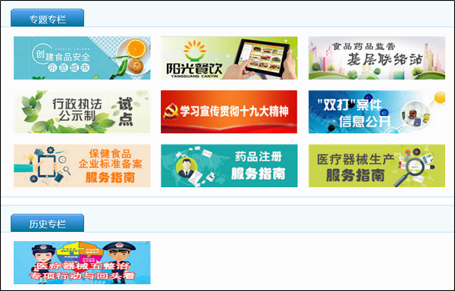
图2：我局网站开设的专题专栏
4.加强科普知识及消费提示信息发布。食品药品安全知识专业性较强，我局在网站设置了提示与科普专栏，通过图片、问答、辟谣等生动丰富形式开展科普和消费提示。针对传统节假日、高考期间等重点时段消费特点，发布重点食品药品消费提示，引导公众安全、理性消费。
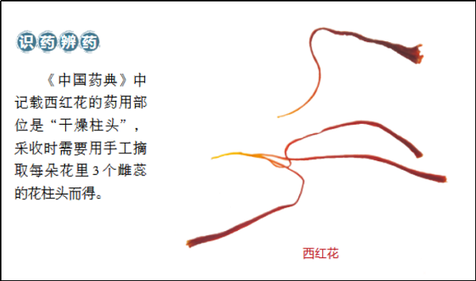
图3：我局网站发布的中药饮片科普知识
5.推进食品药品安全信息全面公开。定期分类发布食品、药品、医疗器械、保健食品、化妆品抽样检验和不合格产品处置信息；及时公布药品不良反应和医疗器械不良事件监测信息、食品和医疗器械召回信息、GMP/GSP认证公示信息、创新医疗器械产品公示信息；适时曝光药品、医疗器械、保健食品违法广告监测结果、许可证注销和GMP/GSP证书收回信息；多渠道发布食品、药品、医疗器械、化妆品科普信息、消费警示信息和典型案例信息；即时公布行政许可、行政检查、行政处罚结果信息，全市餐饮服务量化分级信息，执业药师注册信息和食品药品监察员证件信息。
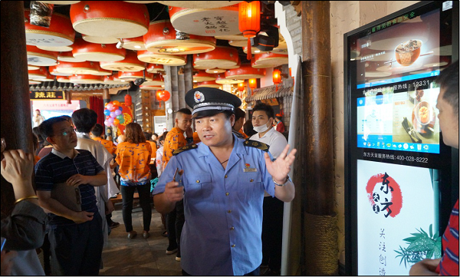
图4：“阳光餐饮”工程
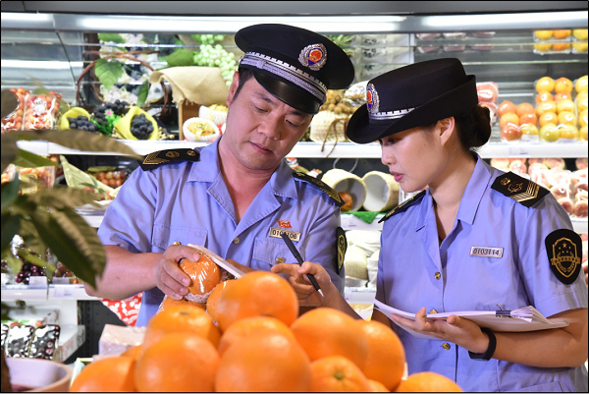
图5：创建“放心肉菜示范超市”
（三）着力加强政策解读、回应关切和公众互动
1.政策解读数量和质量大幅上升。制发《关于全面推进食品药品政务工作解读的实施意见》，明确了解读范围、解读内容以及解读形式，按照“谁起草、谁解读”的原则，做到政策文件与解读方案、解读材料同步起草、同步签审、同步发布。在网站设立“政策解读”专栏，对我局制定发布的政策文件及开展的重点工作进行全面解读。2017年共发布政策解读23条，其中原创类解读16条，转载总局及首都之窗解读7条，被首都之窗采纳发布4条。解读数量较上年大幅增长，解读形式生动形象、言简意赅，便于公众接受和理解。解读文件与政策文件、媒体评论进行了关联。
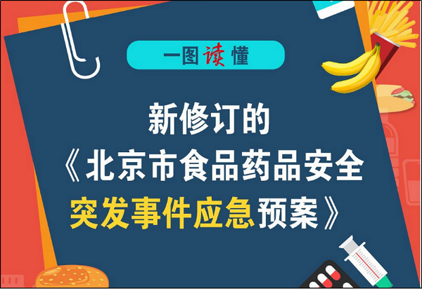
图6：我局网站发布的政策图解

2.构建专业舆情监测体系及时捕捉热点信息。我局依托专业舆情监测机构，构建了全面覆盖各类传统、新兴媒体并实时传送的舆情监测平台，全年共推送各类舆情信息11.5万条，形成热点事件舆情日报215期。特别是能实时抓取网民在论坛、微博中反映的食品药品安全问题，以及微博中@我局的意见，相关信息迅速交由相关部门及时处置、回复，大幅提升了网民对首都食药监管工作的满意度。
3.回应社会关切取得明显成效。2017年我局深化与主流媒体、专业媒体合作，综合运用发送新闻通稿、组织现场采访、召开新闻发布会、组织现场访谈等形式，积极组织开展舆论应对与引导，全年共计批量发布新闻素材79次，组织较大规模媒体记者采访33次，召开新闻发布会、通气会7次。据不完全统计，市级以上媒体刊登原发食品药品安全监管新闻1100余条。坚持紧扣主要矛盾和社会诉求，尊重宣传规律，阐述客观事实，既科学权威阐述客观事实，又深入分析谣言产生和传播的原因，传授科普常识，迅速、妥善回应了社会关切的网络订餐平台监管、假疫苗、染色橘子、塑料紫菜、天津独流镇调味料造假、五毛零食、“海底捞”不规范后厨操作不规范等有关食品药品安全的热点舆情。经人民网舆情数据中心、中国传媒大学媒介与公共事务研究院、新浪政务微博等机构共同参与评选，我局政务微博“首都食药”“公开回应‘约谈海底捞通报检查’情况”获得“2017年度十佳政务公开案例”。

图7：“2017年十佳政务公开案例”奖杯
4.多渠道公众参与促进有效沟通。我局在网站设立局长信箱、意见征集、在线咨询、网上投诉举报等互动交流栏目，公众可以通过上述栏目及时与我局开展互动。特别是意见征集栏目，对《自动售货销售食品监督管理规定（暂行）》、《北京市食品药品监督管理局食品、药品、医疗器械、保健食品、化妆品安全监测工作办法》、《医疗器械工艺用气检查要点指南》、《北京市食品生产许可管理办法》等社会关注度较高的决策事项，在形成正式文件前均向社会公开征集意见建议，并反馈意见采纳情况、不采纳原因等信息。发布在线访谈5期，就公众关心的“阳光餐饮”、隐形眼镜监管、“五毛”食品监管、医改药品安全保障等问题进行了信息发布、答疑释惑。访谈均提前发布预告，其中与首都之窗合作的访谈节目还开展了文字直播，与网友进行了互动。
（四）着力拓展政府信息公开渠道
1.通过微信、微博、头条拓展公开渠道，实现互联网与移动网的整合联动。我局设立了“首都食药”微信公众号、微博、头条号，与门户网站同步发布和推送信息，初步实现了渠道间的整合融合。2017年，“首都食药”政务微博发布信息1497条，粉丝量已近百万；“首都食药”微信公众号发布信息1020条，关注量较年初新设立时增长了6倍；首都食药”头条号发布信息568条，平均阅读量达到5000左右。同时，以市局“首都食药”政务微信公众号为“龙头”，整合全市系统内16个区局、7个直属单位和13个街（乡、镇）食品药品监管所共计36个微信公众号打造“微信矩阵”平台，网民在“首都食药”微信公众号界面上，通过点击“矩阵”按钮，就可以轻松全览全市各级食药监管部门发布的信息。通过打造“微信矩阵”平台，连点成线，连线成面，实现了全系统信息联动发布、交互推送，形成矩阵合力，推送了大量网民“愿意点”、“乐于转”的精品内容，在北京市实施“阳光餐饮”工程、创建放心肉菜示范超市、实施农产品智慧监管、建立区域协同机制等重点工作信息公开中发挥了重要的阵地作用，目前已成为我市食品药品监管信息公开的又一重要平台。
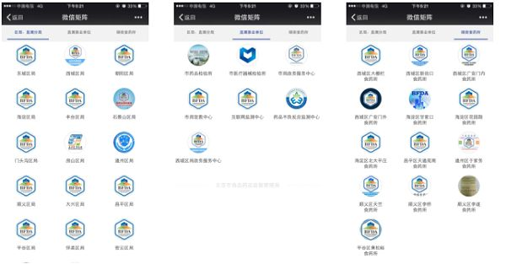
图8：“首都食药”微信矩阵
2.与首都之窗共建食品药品安全栏目。与首都之窗共建“食品药品安全”栏目，及时发布食品药品抽检等安全信息和科普知识，进一步拓宽了食品药品安全信息公开的途径。
3.全面改版门户网站优化服务功能。按照《政府网站发展指引》有关要求，结合政府信息公开规定，对门户网站进行了全面改版，重设了栏目设置将分散的信息进行了整合，优化了网站搜索、数据查询等服务，丰富了分享、打印、字体缩放等功能，突出“用户思维”导向增强了网站“生命力”，突出“用户需求”导向突出了网站的“服务力”，突出“用户体验”导向增强了网站的“易用性”。
（五）着力提升政府信息依申请公开工作水平
食品药品类政府信息公开申请呈现持续上升趋势，我局加强工作统筹和指导，着力提升政府信息依申请公开工作水平。一是严格依法办理，按程序登记、征求意见、答复；二是加大培训力度，邀请市法制办专家对全系统各单位信息公开工作人员进行集体培训；三是建立疑难案件会商机制，对全系统各单位、各部门在依申请信息公开中的复杂、疑难、重大案例进行集体会商，统一答复口径，规避和防范法律风险；四是定期编发《政务和政府信息公开工作参考》，对各单位政府信息依申请公开工作进行指导，依申请公开工作水平明显提升。
二、政府信息公开数据
（一）主动公开情况
市食品药品监管局累计通过网站主动公开政府信息115746条，其中：行政许可结果信息99221条；行政处罚结果信息9523条；打击侵犯知识产权和假冒伪劣案件信息10期23条；食品安全质量公告102期；药品、医疗器械、保健食品、化妆品抽验公告17期；药品不良反应监测信息3期；医疗器械警戒信息12条；食品召回信息75条；医疗器械召回信息28条；许可证注销公告22期459条；药品GMP认证类公示公告42条；药品GSP认证类公示公告101条。
（二）依申请公开情况
1.申请情况
全局申请总数为279件。申请方式中，当面申请58件，占总数的 20.79 %；以传真形式申请1件，占总数的0.36%；通过网络提交申请153件，占总数的54.84%；以信函形式申请67件，占总数的24.01%。（因同一申请可以多种申请方式提出，故分类申请之和大于申请总数）
2.答复情况
全市申请办结数为249件，其中：
"属于已主动公开范围" 14 件，占总数的 5.62 %。
"同意公开" 76 件，占总数的30.52 %。
"同意部分公开" 11 件，占总数的 4.42 %。
"不同意公开" 60 件，占总数的 24.1 %。其中，涉及国家秘密0件；涉及商业秘密0件；涉及个人隐私0件；危及国家安全、公共安全、经济安全和社会稳定0件；不是《中华人民共和国政府信息公开条例》所指政府信息54件；法律法规规定的其他情形6件。（因同一申请可能涉及两种以上"不同意公开"情形，故分类之和大于总数。）
"不属于本行政机关公开" 58 件，占总数的23.29 %。
"申请信息不存在" 27 件，占总数的 10.84 %。
"告知作出更改补充" 3 件，占总数的1.21 %。
"告知通过其他途径办理" 0 件，占总数的 0 %。
3.复议、诉讼情况
因对政府信息依申请公开答复不满，发生行政复议5件，经审理，维持具体行政行为2件，驳回1件，终止2件；发生行政诉讼2件，经审理，判决驳回1件，撤诉裁定1件。
三、存在不足及改进措施
2017年我局政府信息公开工作存在的不足主要体现在：一是政策解读的针对性和有效性需要进一步加强；二是政务服务一体化程度需要进一步深化；三是门户网站与新媒体的融合、互动及同频共振需要进一步协调。2018年我局将在以下方面加以改进：
一是继续加大政策解读力度。创新政策解读形式，及时推出政策制定参与者、专业机构、专家学者的解读评论文章或访谈节目等，深入浅出、通俗易懂地解读政策。通过提供政策背景、案例、数据等资料信息，采用数字化、图表图解、音频、视频等展现方式，增强政策解读效果。
二是持续加大食品药品信息公开力度。制定食品药品监管信息公开管理办法，编制食品药品监管信息主动公开基本目录；推进行政处罚决定书网上公开；持续加大日常监督检查、飞行检查、专项检查信息发布力度，规范信息发布标准。
三是进一步回应社会关切。提高回应关切的及时性、有效性、人性化，围绕食品药品的热点问题邀请专家释疑，阐明政策，人文关怀。同时，对涉及我市的食品药品重大突发事件、敏感事件，第一时间发布权威信息，并根据事态进展跟踪发布动态信息。
四是提高在线服务一体化水平。积极创新网上公共服务，及时发布服务指南，认真梳理办事流程，整合办事项目，通过办事指引和页面链接提供“一站式”服务入口，提高在线服务“一体化”水平。
五是继续提高门户网站与新媒体的联动互通，从信息发布的同步性、数据信息的一致性、政策解读的分众化、网上办事的便利化等方面积极探索，逐步提高门户网站与新媒体的同频共振。
附件：政府信息公开情况统计表（2017年度）
政府信息公开情况统计表
（2017年度）
统 计 指 标 | 单位 | 统计数
一、主动公开情况
（一）主动公开政府信息数（不同渠道和方式公开相同信息计1条） | 条 | 117263
其中：主动公开规范性文件数 | 条 | 10
制发规范性文件总数 | 件 | 10
（二）重点领域公开政府信息数（不同渠道和方式公开相同信息计1条） | 条 | 85097
其中：主动公开财政预算决算、“三公经费”和行政经费信息数 | 条 | 2
主动公开保障性安居工程建设计划、项目开工和竣工情况，保障性住房的分配和退出等信息数 | 条 | 0
主动公开食品安全标准，食品生产经营许可、专项检查整治等信息数 | 条 | 85095
主动公开环境核查审批、环境状况公报和重特大突发环境事件等信息数 | 条 | 0
主动公开招投标违法违规行为及处理情况、国有资金占控股或者主导地位依法应当招标的项目等信息数 | 条 | 0
主动公开生产安全事故的政府举措、处置进展、风险预警、防范措施等信息数 | 条 | 0
主动公开农用地转为建设用地批准、征收集体土地批准、征地公告征地补偿安置公示、集体土地征收结案等信息数 | 条 | 0
主动公开政府指导价、政府定价和收费标准调整的项目、价格、依据、执行时间和范围等信息数 | 条 | 0
主动公开本市企业信用信息系统中的警示信息和良好信息等信息数 | 条 | 0
主动公开政府部门预算执行审计结果等信息数 | 条 | 0
主动公开行政机关对与人民群众利益密切相关的公共企事业单位进行监督管理的信息数 | 条 | 0
主动公开市人民政府决定主动公开的其他信息数 | 条 | 5
（三）通过不同渠道和方式公开政府信息的情况
1.政府公报公开政府信息数 | 条 | 0
2.政府网站公开政府信息数 | 条 | 115746
3.政务微博公开政府信息数 | 条 | 1497
4.政务微信公开政府信息数 | 条 | 1020
5.其他方式公开政府信息数 | 条 | 0
二、回应解读情况
（一）回应公众关注热点或重大舆情数（不同方式回应同一热点或舆情计1次） | 次 | 7
（二）通过不同渠道和方式回应解读的情况 |  | 0
1.参加或举办新闻发布会总次数 | 次 | 8
其中：主要负责同志参加新闻发布会次数 | 次 | 7
2.政府网站在线访谈次数 | 次 | 8
其中：主要负责同志参加政府网站在线访谈次数 | 次 | 1
3.政策解读稿件发布数 | 篇 | 17
4.微博微信回应事件数 | 次 | 6
5.其他方式回应事件数 | 次 | 6
三、依申请公开情况 |  | 0
（一）收到申请数 | 件 | 279
1.当面申请数 | 件 | 58
2.传真申请数 | 件 | 1
3.网络申请数 | 件 | 153
4.信函申请数 | 件 | 67
（二）申请办结数 | 件 | 249
1.按时办结数 | 件 | 227
2.延期办结数 | 件 | 22
（三）申请答复数 | 件 | 249
1.属于已主动公开范围数 | 件 | 14
2.同意公开答复数 | 件 | 76
 | 件 | 11
4.不同意公开答复数 | 件 | 60
其中：涉及国家秘密 | 件 | 0
涉及商业秘密 | 件 | 0
涉及个人隐私 | 件 | 0
危及国家安全、公共安全、经济安全和社会稳定 | 件 | 0
不是《条例》所指政府信息 | 件 | 54
法律法规规定的其他情形 | 件 | 6
5.不属于本行政机关公开数 | 件 | 58
6.申请信息不存在数 | 件 | 27
7.告知作出更改补充数 | 件 | 3
8.告知通过其他途径办理数 | 件 | 0
四、行政复议数量 | 件 | 5
（一）维持具体行政行为数 | 件 | 2
（二）被依法纠错数 | 件 | 0
（三）其他情形数 | 件 | 3
五、行政诉讼数量 | 件 | 2
（一）维持具体行政行为或者驳回原告诉讼请求数 | 件 | 1
（二）被依法纠错数 | 件 | 0
（三）其他情形数 | 件 | 1
六、举报投诉数量 | 件 | 0
七、依申请公开信息收取的费用 | 万元 | 0
八、机构建设和保障经费情况
（一）政府信息公开工作专门机构数 | 个 | 1
（二）设置政府信息公开查阅点数 | 个 | 0
（三）从事政府信息公开工作人员数 | 人 | 4
1.专职人员数（不包括政府公报及政府网站工作人员数） | 人 | 4
2.兼职人员数 | 人 | 0
（四）政府信息公开专项经费（不包括用于政府公报编辑管理及政府网站建设维护等方面的经费） | 万元 | 0
九、政府信息公开会议和培训情况
（一）召开政府信息公开工作会议或专题会议数 | 次 | 5
（二）举办各类培训班数 | 次 | 2
（三）接受培训人员数 | 人次 | 230

